Corrigé
BTS Fluides Énergies Domotique
Épreuve E32 – Physique et chimie
Panneaux et capteurs solaires

Capacités exigibles du programme | questions | réponses attendues
S’approprier
 | 1. | 1000 x 18 /100 x 1,6 = 288 Wc
 | 2. | 1490.10³ / 2076 = 717,7 W
 | 3.1 | 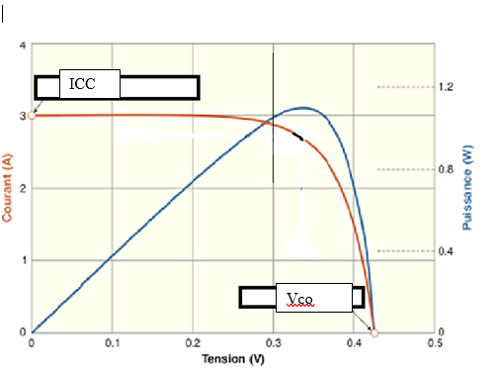
 | 3.2 | 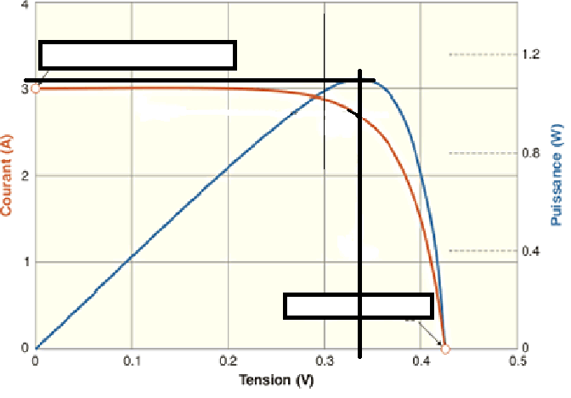  Soit Impp = 3,1 A et Vmpp = 0,33 V pour une puissance de MPP = 1,1 W
 | 4 | Plus la température du panneau augmente plus la tension à vide baisse. L’intensité reste relativement stable. Donc plus la température augmente et plus la puissance du panneau diminue entrainant une baisse de la production électrique du panneau.
Valider/ Communiquer
 | 1. | Le montage en série permet d’augmenter la tension et le montage en parallèle permet d’augmenter l’intensité.
 | 2. | 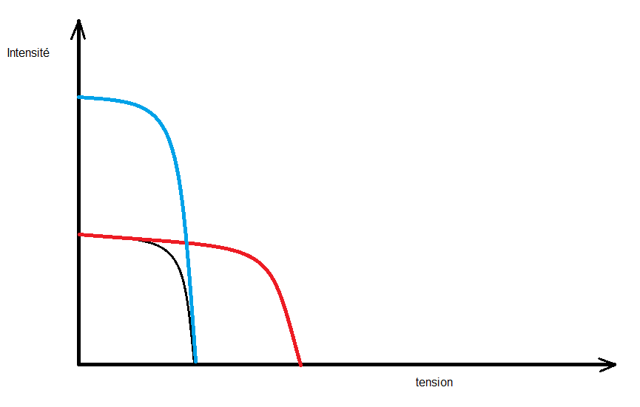
Analyser /Valider/ Communiquer
 | 1. | 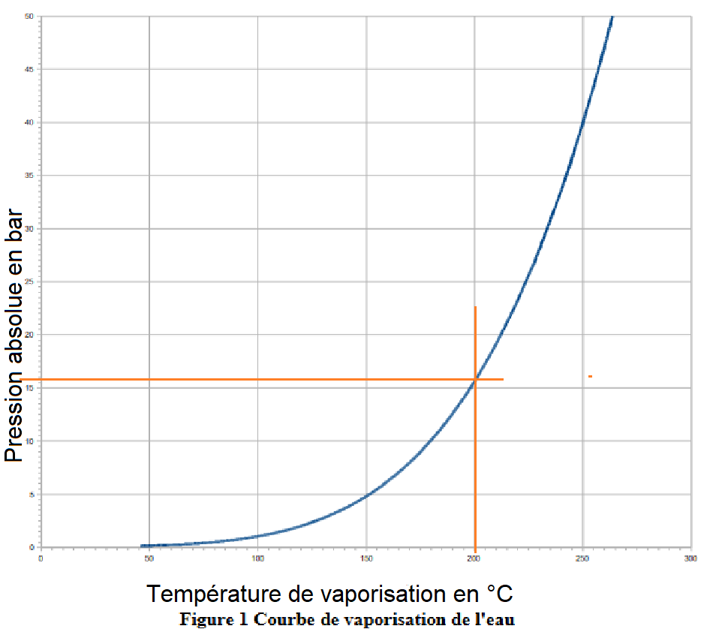  Soit 16 bars
 | 2.
  Grandeur physique | Validation
  Température extérieure
  Température eau max | x
  Température eau moyenne
  Température eau mini | x
  Pression nominale réseau
  Masse d’eau dans le réseau | x
  Débit du réseau
  Pression max réseau
Valider /Communiquer
 | 1. | 1. gel de l’eau  2. corrosion interne  3. formation de boues
 | 2..1 | 20 % car protection à -7°C (-5°C température de référence et ± 2°C précision donnée par le fabricant).  On prend la valeur de -6°C la plus proche.
 | 2.2. | L’augmentation à 33 % permet d’assurer une protection anticorrosion

Analyser/ Communiquer
 | 1. | Le vide n’empêche pas les rayon UV de traverser. Mais une fois le tube en cuivre réchauffé, la transmission par conduction de l’énergie thermique ne peut pas s’effectuer à travers le vide. Il y a donc moins de perte d’énergie.
 | 2. | BaO + H₂O → Ba(OH)₂
 | 3. | Le fluide se réchauffe dans les tubes donc il se dilate et sa masse volumique diminue. Donc le fluide chaud remonte dans le tube et le fluide plus froid, donc avec une masse volumique supérieure, descend dans le tube.

Analyser/Communiquer
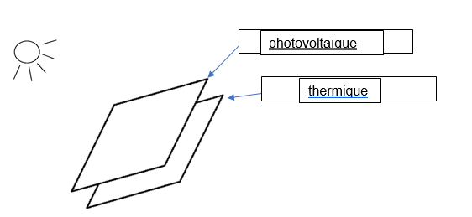
Les cellules photovoltaïques convertissent la lumière dans le
spectre visible. Il faut donc qu’il soit placé au-dessus. Alors que les
panneaux thermiques recevront l’énergie du panneau superficiel
par conduction.
Analyser/ Valider/ Réaliser
 | 1.1 | 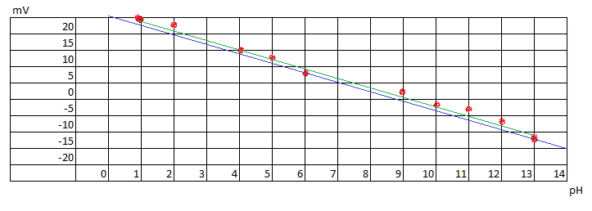  En vert la courbe des relevés  En bleu la courbe théorique  Il apparait une dérive de la courbe de relevé par rapport à la courbe théorique
 | 1.2 | Correction du zéro
 | 2.
  Opération | Ordre chronologique
  Rincer la sonde dans le flacon n°2 . Puis éliminez le surplus d'eau en la secouant légèrement | 3
  Presser de nouveau la touche «CAL/Enter» pour le calibrage sur pH7 : une barre de progression automatique apparaît alors | 7
  Remplir le flacon n°2 avec de l'eau propre | 1
  Appuyer sur la touche «CAL/Enter» pour passer au calibrage sur pH4. Presser de nouveau la touche «CAL/Enter». | 11
  Après 30 secondes, l'appareil indique la fiabilité de mesure de la sonde en pourcentage pour un pH7 | 8
  Maintenir la sonde immergée dans la solution tampon de pH7 pendant 30 secondes | 6
  Desserrer le porte sonde et retirer la sonde de la canalisation | 2
  Après 30 secondes, l'appareil indique de nouveau la fiabilité de mesure de la sonde en pourcentage pour un pH4 | 13
  Rincer la sonde dans l'eau propre puis éliminez le surplus d'eau en la secouant légèrement et la replacer dans son porte sonde | 14
  Plonger la sonde dans le flacon n°3 de solution de pH 4 | 10
  Une barre de progression automatique apparaît alors. Maintenir la sonde immergée dans la solution tampon de pH4 pendant 30 secondes | 12
  Plonger la sonde dans le flacon n°1 de solution tampon de pH 7 | 5
  Rincer la sonde dans le flacon n°2 (eau). Puis éliminez le surplus d'eau en la secouant légèrement | 9
  Pour terminer le calibrage, presser la touche «CAL». L'appareil reviendra en mode mesure | 15
  Garder la touche «CAL/Enter» appuyée pendant 5 secondes jusqu'à l'affichage du mot Calibrage» sur l'écran LCD | 4

Analyser/ Communiquer
Classe de précision F0.3 soit +/- (0,3 + 0,005 * t)
Donc pour 20°C tolérance : 0,3 + 0,005 x 20 = 0,4 °C
Pour 40 °C : 0,3 + 0,005 X 40 = 0,5 °C
Donc la sonde est dans la tolérance car les deux températures du
tableau rentrent bien dans la plage t ± Δt.

